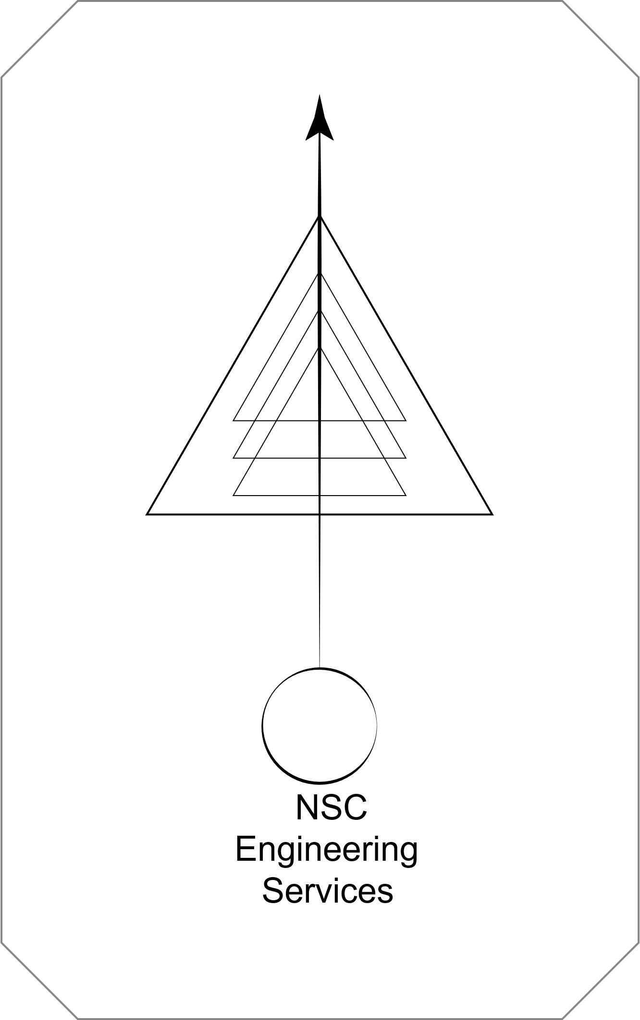

**Propuesta de desarrollo conjunto**

|  |  |  |
| --- | --- | --- |
| **Versión de la propuesta** | **Revisor del documento** | **Comentarios** |
| **V1.0** | **Francisco Ulloa** | **Draft** |
|  |  |  |
|  |  |  |

# Introducción

La propuesta considera el desarrollo de una herramienta que permite obtener el costo marginal del sistema eléctrico simulando situaciones de no-falla en centrales eléctricas que han quedado fuera de operación por alguna razón en el pasado. Esta herramienta permite bajo distintas hipótesis definidas en un documento posterior, estimar los costos esperados del sistema tomando como punto de inicio distintos documentos públicos del Coordinador Eléctrico.

# Alcance y entregables

La aplicación utilizará principalmente el paquete Pandas, una biblioteca de Python ampliamente utilizada para el análisis y manejo de datos, además de incorporar un set de datos provenientes del Coordinador Eléctrico Nacional que permitirán establecer el periodo/escenario en que se desea estimar los costos marginales.

El entregable consiste en una aplicación ejecutable que, tras referenciar un documento de entrada de formato establecido, permite la obtención de tablas específicas por bloque horario con la información de los costos marginales del sistema, generación estimada por central, etc.

Dentro de la documentación de la aplicación se considera:

1. Diagrama de flujo principal del programa.
2. Programas que permitan dar algún formato especial a los documentos de entrada.

También se considera dentro del alcance del trabajo la documentación de los algoritmos de decisión bajo el cual la generación de las distintas centrales es modificada

# Calendario del proyecto

El trabajo ha de ser realizado en un marco temporal de 5 semanas.

# Costos

Los costos de este desarrollo consideran un valor de 1UF por hora de trabajo, considerando una jornada de 6 horas semanales dentro del marco temporal del trabajo.

Si la aplicación falla por alguna razón o se requiere alguna modificación extra, se proponen un máximo de dos versiones adicionales que permitan revisar/modificar el alcance del documento y/o aplicación sin costo alguno (sujeto al alcance/tamaño y naturaleza de la modificación).